目录
第一章 执行总结 1
1.1 创业背景 1
1.2 公司概述 2
1.3 产品 3
1.4 市场与竞争分析 3
1.5盈利模式 4
1.6 营销策略 4
1.7投资与财务 5
第二章 项目背景 5
2.1 宏观政策 5
2．2 政府支持 6
第三章 产品与服务 6
3.1. 产品简介 6
3.2. 技术介绍 7
3.3. 产品服务平台的构建 7
3.3.1．功能概要 7
3.3.2．开发流程 8
3.3.3. 终端无关性的实现 10
3.3.4. 统一部署在平台上的应用 11
3.3.5. 基于可配置概念的架构设计 12
3.3.6 保证多用户数据安全的措施 12
3.3.7. 弹性云计算及其控制代码 12
3.3.8. 平台网络架构 13
3.3.9. 平台软件架构 13
3.4. 产品特性 14
3.4.1. 健壮性 14
3.4.2. 可维护性 14
3.4.3. 高并发性 14
3.4.4. 高安全性 14
3.4.5. 跨平台性 14
3.4.6. 标准性 14
3.5. 产品优势与创新 15
3.6. 已取得成就 16
第四章 市场分析 16
4.1 下沙现状的分析 16
4.2高校内需求分析 17
4.3 人才引荐的SWOT分析 17
4.3.1 优势分析 17
4.3.2 劣势分析 18
4.3.3 机会分析 18
4.3.4 威胁分析 18
第五章 公司战略 18
5.1市场竞争 18
5.2发展战略 18
5.2.1 第一年: 18
5.2.2第二年: 20
5.2.3第三年： 20
第六章 投资分析 20
6.1股本结构与规模 20
6.2资金来源与运用 21
6.3未来五年费用列支预算 21
6.4投资收益与风险分析 21
6.4.1投资净现值 21
6.4.2内含报酬率 22
第七章 财务分析 22
7.1主要财务假设 22
7.2预算财务报表 22
7.3财务报表分析 25
7.3.1 偿债能力分析 25
7.3.2营运能力分析 27
7.3.3盈利能力分析 28
第八章 市场营销 28
8.1组合营销策略 28
8.1.1先占策略 28
8.1.2 定价策略 29
8.1.3 影响用户预期 29
8.1.4增值策略 29
8.2 营销方法 29
8.2.1 微信营销 29
8.2.2 病毒性营销 29
8.2.3 传统媒体软文推广 30
第九章 公司组织与人力资源 30
9.1 公司组织结构 30
9.2部门职能 31
9.3人力资源政策 31
9.3.1薪酬制定 31
9.3.2 员工福利制度 32
第十章 风险与风险防范 33
9.1风险 33
9.1.1 风险识别办法 33
9.1.2 市场风险----销售量不及预期 33
9.1.3技术风险 34
9.1.4 财务风险 34
9.1.5管理风险 34
9.2相应的对策 34
9.2.1市场风险的对策 34
9.2.2技术风险的对策 34
9.2.3财务风险的对策 34
9.2.4管理风险的对策 35
第十章 风险资本的退出 36
10.1 退出方式 36

第一章 执行总结

1.1 创业背景
通过调查我们发现，很多有能力的学生渴望施展才华，却找不到合适的途径；高校研究所和实验室对技术人才有迫切的需求，却缺乏可靠的渠道。同时，下沙高新技术产业开发区吸引了大批中小企业入驻，很多企业短时间内无法组建自己的技术团队。根据联系，发现他们不需要经验特别丰富的人才，下沙高教园区部分学生正好符合这些企业的要求。
我们的平台经过一年的积累，结合当今现状，希望通过整合学校和企业的力量，共同培养学生，并助推高校学生实现高质量的就业、实习，能够让企业能够招聘到合适的学生，同时学校的研究所也能及时得到需要的人才。我们要做的就是中小企业、校研究所等亟须人才的地方能够方便快速地通过我们平台来找到合适的学生。一个打通学生、高校和企业三者信息的平台——“钓鱼”应运而生。

1.2 公司概述
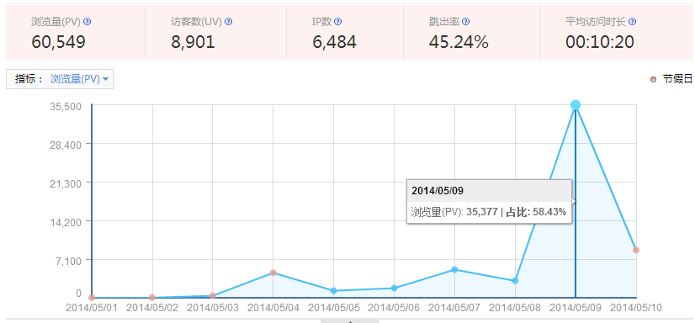
“团团一家”是一个提议中的公司，在这之前一直以服务团队的性质在校内运营着校园活动云平台——基于软件即服务(SaaS)模式，结合云数据平台、微信平台，针对活动组织中的共性需求，关注活动中实际所需要的服务,给校园社团以及组织提供了一个全面的活动解决方案,为活动主办方提供信息发布推广、报名、数据报表统计、抢票、投票、抽奖、评分等一系列优质服务,并提供完善的安全保障的web服务应用。
团团一家现在包揽了本校内90%的组织社团招新报名活动、抢票投票活动。2014 年 5 月 7 日的十佳歌手总决赛抢票,有10000多人参与到其中,也就是说全校一半的师生都参与到了其中。十天内网站浏览量超过 6 万,其中抢票当天,浏览量达到3.5万。我们的微信公众号在杭州电子科技大学运营短短一年多时间内，积累了7000+用户。达到了在校生人数的三分之一。下沙高教园区每年新增五万余名新生，其中三分之一我们的客户。更不用说往年的学生，用户数量非常可观。
作为一家新兴的企业，本公司与杭州先念科技有限公司合作，依托于杭州电子科技大学计算机学院脑-机接口与认知计算实验室的科研实力，得到了资金和技术支持。并且，团队中多名成员直接参与到对于本产品的研究和开发工作中。

1.3 产品
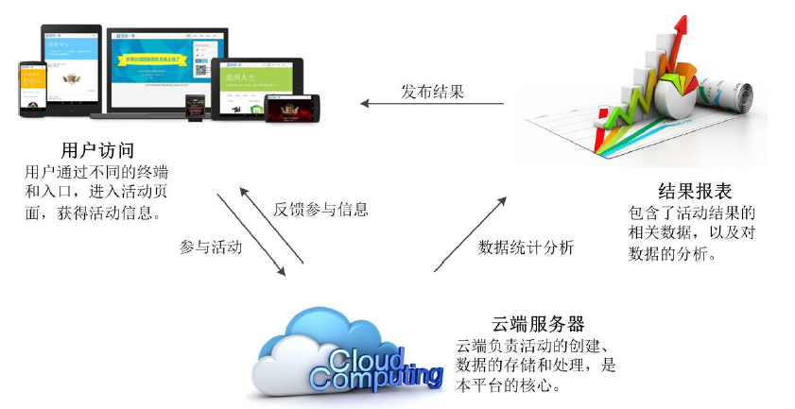
“钓鱼”是一个致力于校园人才挖掘、发展、推广、并与企业招聘对接的智能平台。
已有产品团团一家活动云服务平台，结合云数据平台、微信平台，针对活动组织中的共性需求，关注活动中实际所需要的服务，给组织者提供了一个全面的活动解决方案，可以为活动主办方提供信息发布推广、报名、数据报表统计、抢票、投票、抽奖、评分等一系列优质服务，并提供完善的安全保障。利用本平台，用户无需自行搭建服务器，也不用自行开发管理程序，通过统一的在线管理后台就可以来定制创建自己的活动、查看数据报表，并且提供需要的数据分析等任务。本平台不仅解决了绝大多数中小型活动组织的难题，也完全可以对目前正规活动举办机构的系统实现替代。新版本的团团一家云服务平台具备了多学校管理的功能，为我们走出校外做好了技术层面的工作，我们将走向下沙的其他高校，把我们的平台带向整个下沙，推动下沙高校的数字化建设。
正在开发的产品“钓鱼”平台以团团一家活动云平台为入口，在此基础上，通过我们组织的公开课、问答社区、项目竞赛等活动，让人才脱颖而出。通过互联网技术，加强人才和用人单位的对接。深入甄选、开发、提升优秀人才，使其成为组织的持续竞争优势。未来我们将进一步开发更多产品，推出更人性化、个性化的定制服务。

1.4 市场与竞争分析
我们的产品主要是整合学校和企业的力量，共同培养学生，并助推高校学生实现高质量的就业、实习，能够让企业能够招聘到合适的学生，同时学校的研究所也能及时得到需要的人才。我们要做的就是中小企业、校研究所等亟须人才的地方能够方便快速地通过我们平台来找到合适的学生。一个打通学生、高校和企业三者信息的平台。
杭州下沙经济技术开发区已集聚了41个国家和地区的超过900家外商投资企业，引进内资工业企业500家，其中全球500强企业，已有50家在开发区投资设立项目超过100个。现已基本形成了电子通信、生物医药、机械制造、食品饮料等四大支柱产业。连续引进了长安福特、西子航空、统一食品等一批大项目落户建设。
同时，下沙开发区内建有浙江省最大规模的下沙高教园区。经过五年建设，下沙高教园区已全面建成投用。目前，杭州电子科技大学、浙江理工大学、中国计量学院、浙江工商大学、杭州师范大学、浙江财经大学、浙江传媒学院、浙江水利水电学院等众多高校在校师生达40万人。而这40万人，不像社会上纷繁复杂的人员构成，是很纯粹的师生。他们的技能也十分多样化。
按理来说，在这样的环境下，企业招聘与学生就业应该能够实现很好的平衡。可是现实情况是，只有像华为、百度、阿里这类大企业才能通过校园招聘会找到满意的人才，中小企业因为学生对其的不了解反而无人问津。给大学生见习、实习工作也带来很大难度。
下沙在不断涌现新兴企业。这些企业的特点在于，大部分为毕业生初创，技术实力相对薄弱、人员组成简单、人手匮乏。他们也迫切地希望能够引入适合他们企业的人才。而下沙产出的师生有很大一部分满足他们的需求。而这时候就需要一个良好的桥梁来服务这两者。往常的招聘网站以信息罗列的方式，把所有需要招人的企业全部聚集到一起。这样一种平铺的好处在于能够给予求职者足够多的招聘信息，但是弊端也十分明显，服务人群广泛，没有针对特定的地区、特定条件的大学生群体，企业不知道求职者是不是真正他们想要的人，而求职者也不知道企业内部的真实情况。
- 优势分析
  - 我们提供的人才能够更大程度地保证质量。
  - 我们给出的评价相对客观。
  - 我们有足够的人才来源，而且有稳定的用户。
- 劣势分析
  - 人才需要多种渠道去深入了解，确认、审核的周期较长。
  - 在互联网产品的算法上以及人力上需要付出更大的努力。

1.5盈利模式
公司初期将主要以广告植入、活动酬劳为盈利点。在中期向客户输送人才或资料阶段，客户需要支付一些费用。长期来看，当平台做大之后，盈利方式将多种多样。

1.6 营销策略
今后10年的发展中，公司目标是首先完成杭州电子科技大学的工作，打造本校的人才发掘、培养和输送的一套完整体系，使平台完全占领本校和周边市场。以此为基础辐射向周边高校，最终占领下沙高教园区并继而向外拓展。

1.7投资与财务
公司位于国家级经济技术开发区——杭州经济技术开发区和浙江省高教园内，拥有交通便利、政策优惠力度大、人才资源丰富等优势。公司成立初期需资金50万，其中本公司技术入股20万，风险投资20万，管理部门投入10万。规模及结构定为：公司注册资股本50万元，其中：外来风险投资入股20万元（40%）；公司技术入股20万元（40%）；管理部门资金入股10万元（20%）。
公司第一年将做到略微盈利，从第二年开始有可观盈利，到三年后利润大幅增长。三年后，风险投资可通过分红和整体出让的形式收回投资。

第二章 项目背景

2.1 宏观政策
为支持大学生创业，国家和各级政府出台了许多优惠政策，涉及融资、开业、税收、创业培训、创业指导等诸多方面。
相关政策：
（一）大学毕业生在毕业后两年内自主创业，到创业实体所在地的工商部门办理营业执照，注册资金（本）在50万元以下的，允许分期到位，首期到位资金不低于注册资本的10%（出资额不低于3万元），1年内实缴注册资本追加到50%以上，余款可在3年内分期到位。
（二）大学毕业生新办咨询业、信息业、技术服务业的企业或经营单位，经税务部门批准，免征企业所得税两年；新办从事交通运输、邮电通讯的企业或经营单位，经税务部门批准，第一年免征企业所得税，第二年减半征收企业所得税；新办从事公用事业、商业、物资业、对外贸易业、旅游业、物流业、仓储业、居民服务业、饮食业、教育文化事业、卫生事业的企业或经营单位，经税务部门批准，免征企业所得税一年。
（三）各国有商业银行、股份制银行、城市商业银行和有条件的城市信用社要为自主创业的毕业生提供小额贷款，并简化程序，提供开户和结算便利，贷款额度在2万元左右。贷款期限最长为两年，到期确定需延长的，可申请延期一次。贷款利息按照中国人民银行公布的贷款利率确定，担保最高限额为担保基金的5倍，期限与贷款期限相同。
（四）政府人事行政部门所属的人才中介服务机构，免费为自主创业毕业生保管人事档案（包括代办社保、职称、档案工资等有关手续）2年；提供免费查询人才、劳动力供求信息，免费发布招聘广告等服务；适当减免参加人才集市或人才劳务交流活动收费；优惠为创办企业的员工提供一次培训、测评服务。

2.2 政府支持
浙江省出台了各种优惠政策来鼓励大学生自主创业：省政府设立的1亿元大学生科技创新基金已进入实质性运作，已审核批准大学生创新创业.科技推广等项目1192个，受惠大学生近5000人。杭州市西湖区设立“西湖区大学生创业专项资金”，给予大学生创业企业20万元以下一次性创业资助资金。高校毕业生从事技术转让.技术开发业务及与之相关的技术咨询.技术服务业务取得的收入，经科技部门认定，报主管税务机关备查，可免征营业税。
杭州市政府出台了《关于鼓励和扶持大学生在杭自主创业的若干意见》(以下简称《意见》)，为在杭及来杭创业的大学生提供全面的政策支持。据介绍，这在全国范围内尚属首创，政策优惠力度也属国内领先。
- 不分本地外地生源均可享受
- 免收工商注册费用
- 创业资助提高一倍
- 实行房租补贴机制
- 享受税费优惠政策

第三章 产品与服务

3.1. 产品简介
团团一家提供的活动云平台和钓鱼平台帮助校园组织解决校园活动浪费大量人力物力，效率低，数据难统计等问题。
校园活动云平台：结合云数据平台、微信平台，针对活动组织中的共性需求，关注活动中实际所需要的服务，给组织者提供了一个全面的活动解决方案，可以为活动主办方提供信息发布推广、报名、数据报表统计、抢票、投票、抽奖、评分等一系列优质服务，并提供完善的安全保障。
钓鱼校园服务平台：基于校园活动云平台，以校园活动云平台用户为基础，通过校园各类型竞赛，校园实验室纳新，校园互助，校园讲座，校园交流平台以及企业招聘等一系列基础服务结合云计算平台数据分析实现校园人才挖掘和培养，提高学校学习氛围。
“团团一家”基于软件即服务（SaaS）模式，消除了校园组织购买，构建，维护基础设施和应用程序的需要，通过统一的在线管理后台就可以来定制创建自己的活动、查看数据报表，并且提供需要的数据分析等任务。通过云计算平台大大降低了我们前期基础设施的投资，根据使用负荷进行自动化自能调节，弹性投资。通过终端统一实现用户可以在任何时候任何联网终端使用服务。

3.2. 技术介绍
1、HTML5：HTML5的设计目的是为了在移动设备支持多媒体。与HTML4相比，他赋予了网页更好的意义和结构，添加对微数据与微格式的支持，有利于构建基于数据的web应用。更加值得注意的是基于HTML5构建的应用拥有启动时间短和设备兼容的优势。
2、CSS3：相对传统css添加了定义圆角，背景颜色渐变，背景图片大小控制，多背景等效果，大大节约开发成本与维护成本，提高页面性能。
3、JAVASCRIPT：JavaScript一种直译式脚本语言，是一种动态类型、弱类型、基于原型的语言，被广泛用于Web应用开发,常用来为网页添加各式各样的动态功能,为用户提供更流畅美观的浏览效果。JAVASCRIPT跨平台特性——在绝大多数浏览器的支持下，可以在多种平台下运行（如Windows、Linux、Mac、Android、iOS等）——应用只需一次开发，所有平台都可应用，不需考虑操作系统。
4、AJAX：AJAX 在浏览器与 Web 服务器之间使用异步数据传输（HTTP 请求），这样就可使网页从服务器请求少量的信息，而不是整个页面。AJAX 使得网页的加载速度更快，用户体验更佳。
5、MVC设计模式：MVC不是一种技术，而是一种软件设计典范，用一种业务逻辑、数据、界面显示分离的方法组织代码，将业务逻辑聚集到一个部件里面，在改进和个性化定制界面及用户交互的同时，不需要重新编写业务逻辑。使我们编码更加轻松，规范。

3.3. 产品服务平台的构建

3.3.1．功能概要
“团团一家”校园服务平台的功能可以抽象成五个个层次，分别为服务入口层、用户访问层、安全策略层、数据存储层和后台展示层。部署于云服务器上的网站主要就是实现了这五个层次之间逻辑关系。功能关系如下：
服务入口层：实现用户级的页面展示。根据实际使用的软硬件环境，调整为最合适的用户界面。并且根据环境智能显示出提示性文字，为用户参与活动提供基础环境。对于电脑端的部分需要身份验证的服务，加上了微信扫一扫登录的步骤。
用户访问层：实现用户可以参与平台上多种可扩展的活动服务的基础。用户可以根据管理员所定义的逻辑规则参与活动。例如，对于报名活动而言，这一层实现的就是报名表的逻辑。
安全策略层：实现对用户所提交的数据的检测，并且过滤对服务器有破坏性或者潜在危险性的数据。外层的防护基于阿里云的“云盾”，可以有效防止大规模的网络攻击和数据库注入攻击。而网站的安全逻辑再实现对于非法提交数据的判断，保证活动进行的公正性。
数据存储层：实现将活动记录写入云数据库中的步骤，将所有的数据记录进行保存。对于所有重要的用户数据均进行多重备份以保障安全性，即使遭遇磁盘损坏等故障依旧可以还原。而对于抢票等瞬时大量的活动，特别配置了高并发的模式提高平台的整体运作性能。
后台展示层：实现对于管理员登录管理后台时所能看到的结果数据的可视化展现。使非专业的用户摆脱复杂的数据库，避免与平台底层接触。从模糊的库表项概念中脱离出来，以直观的Excel表格和PDF文档展现数据结果。并可以以此为基础，进行更深的数据分析和挖掘。
以上五项便是对于“团团一家”校园服务平台的功能概要的简介，下面将就软件即服务模型对校园服务平台进行更加深层次的技术性分析。

3.3.2．开发流程
团团一家服务平台从用户体验出发，从战略层，范围层，结构层，框架层，表现层逐一分析，最终对产品进行测试，上线。
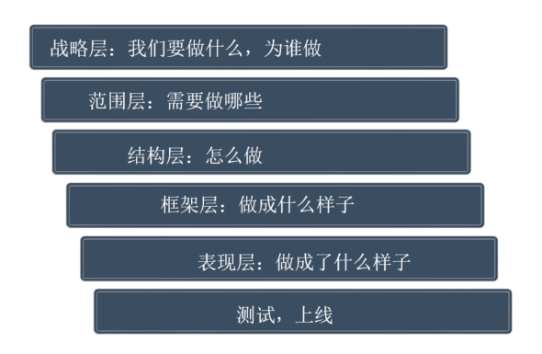
功能实现过程：需求分析->数据结构分析->原型设计->视觉设计->网页表达

3.3.3. 终端无关性的实现
“团团一家”校园服务平台基于B/S（Browser/Server，浏览器/服务器模式）结构的实现方式，可以让每一个用户可以在任何一个联入互联网的终端通过浏览器使用服务，而无须自行配置运行环境和下载客户端。也就是说，用户从任何一个终端中都使用完全相同的团团一家服务。
首先，通过响应式布局获得不同的终端屏幕尺寸和比例上的支持，使手机、平板电脑和PC都能够获得相同的服务体验。响应式布局的提出就是为了解决在移动互联网浏览产生的兼容性问题。同一个网站能够兼容多个终端，从而在页面显示上实现了终端硬件无关性，确保所有的用户在不同的屏幕下都有符合同一套UI设计模式的显示方式。服务不因屏幕尺寸和比例受到影响。
图九：同一套设计实现在不同屏幕上一致的兼容性
其次，通过使用同一套兼容各大主流浏览器内核的前端脚本语言的使用规范，来实现对不同终端浏览器的支持。由于不同终端存在着多样的浏览器，而不同浏览器采用了不同的解析内核和渲染内核，同样的前端页面控制代码可能会获得完全不一样的显示效果。而采用一套对各大浏览器都有优秀兼容性的前端框架，并以其定义的使用规范来编写网页，从而使不同浏览器均可使用。
最后，通过广泛使用CDN（Content DeliveryNetwork，内容分发网络）技术来提升静态资源的加载，使得终端在蜂窝网络、无线网络和有线网络等不同的网络环境下，都能得到最近网络上资源，获得近乎在感官体验上无差别的打开速度。从而最大化地使提供服务与终端所在网络环境质量无关。
加强终端无关性，强化了软件即服务四级成熟度模型中的“统一部署”的用户感官体验，使得用户在不同终端下使用服务时能拥有同一种感受。相同的界面和操作方法也有利于用户在不同终端环境下使用团团一家活动云服务平台时都能够快速上手。

3.3.4. 统一部署在平台上的应用
“团团一家”采用云计算的方式进行统一开发部署，通过云服务器实现Web方式提供服务，所有用户使用的均是同一套软件服务，即“一次开发一次部署”的特性。
但是，统一部署不等同于单一用户，多用户是软件即服务四级成熟度模型的基本特性。第一，活动云服务平台采用账号密码验证配合本地浏览器信息的方式进行身份验证。用户可以根据需要注册账户，以注册时的账号密码为凭据登录平台使用服务，而根据本地浏览器信息来保持登录状态，使用户可以在很长一段时间内维持登录状态来配置活动服务而不用担心登出。
第二，对于实现多用户的功能，构建一个用户界面友好的管理后来来取代表述模糊难以操作的直接操作模式。并在管理后台中集成所有的功能配置，既包括创建服务、修改功能、完善信息这些常用操作，也有进阶的数据下载以及统计分析功能。而这些功能对于每一个用户都是等效的，也就是所有人在同一个平台下的属于自己的管理后台里实现了不同的活动云服务。
所以，对于用户而言，只需要一个账号和密码就能使用活动云服务。相对于传统软件的多次开发而言，用户不再需要特定的维护人员，也可以摆脱传统软件开发更新的困境，使用难度和使用成本均大幅度降低。

3.3.5. 基于可配置概念的架构设计
在统一部署的前提下，又要为不同的用户提供不一样的个性化服务，即软件即服务四级成熟度模型中的一大特性——“可配置”。对于大多数的软件即服务四级成熟度模型服务提供者，常见的实现可配置的选项可以包括业务流程的可配置性、具体功能的可配置性、用户界面的可配置性。
“团团一家”校园活动云服务平台为活动组织者提供服务，对于用户而言，可配置也就是根据自身需要进行创建新的活动以及可以随时根据需要方便地修改某项活动的设置值。基于“可配置”这一软件即服务成熟度模型中重要的一环，团团一家开发了一个能够通过简单操作设置活动的管理后台，在内部集成了所有活动的配置。

3.3.6 保证多用户数据安全的措施
让用户放心使用云服务的关键在于云安全，对于防止DDoS（分布式拒绝服务攻击）等大范围网络攻击最可靠的方式便是选择稳定而可以值得信赖的云服务提供商。团团一家部署于阿里云，基于“云盾”的安全防护可以防止绝大部分网络攻击安全威胁，以保证实例和数据库的安全。
在云服务器安全的前提下，由于网站部署于一个实例，而与此同时又要向多用户提供个性化定制的服务。不同的用户共享云服务平台、共享数据库，用户的数据相互独立便是一个必须要实现的特性。
本平台将所有数据存放在同一个数据库中，提高了性能，节约了空间。每张表中可以存放不同用户的数据，通过uid来进行区分。每次增加、删除、查找数据时，我们都加上对uid的判断，有效避免其他用户的数据被查看和修改。

3.3.7. 弹性云计算及其控制代码
云计算的一大优势便是弹性计算。通过利用云计算的弹性计算的优势，将实现平台水平扩展，也就是“可伸缩性”这一软件即服务四级成熟度模型的重要特征变得更加方便。
阿里云的ECS(Elastic Compute Service)提供了大量的API，可以根据系统的负载情况，在极短时间内增加和减少服务器数量。例如，本平台上即将开始一次10000人参与的抢票活动，抢票开始前20分钟，系统自动调用相关方法，增加了一台高性能服务器，使得抢票期间服务流程。抢票结束后，负载降低，系统自动关闭刚才增加的服务器。新增的服务器运行时间不超过1小时，所以只要向阿里云支付1小时的费用，便能获得高性能支持，这是一种非常廉价的解决方案。
下面的代码演示了如何通过ECS API创建一台服务器：
https://ecs.aliyuncs.com/?Action=CreateInstance
&RegionId=cn-hangzhou
&ImageId=_32_23c472_20120822172155_aliguest.vhd
&SecurityGroupId=sg-c0003e8b9
&HostName=Bctest01
&InstanceType=ecs.t1.small

3.3.8. 平台网络架构
团团一家”平台网络架构
本平台部署于阿里云，充分利用了云计算的优势。最外层采用了内容分发网络（CDN）作为缓存服务器，云盾对各类请求进行过滤，防止DDOS等攻击，确保了服务器的安全性。云监控作为服务器的监视器，当网站出现无法访问等情况时，立即向管理员报警。负载均衡（SLB）用于动态分配请求到后端的服务器集群，使本平台能够承受更高的访问量。对于ECS，我们有一台固定不变的主服务器，其余的根据平台的负载情况，调用API动态增加或者减少。最后，我们使用关系型数据库服务（RDS）存储用户数据和开放存储服务（OSS）存储用户上传的文件。
本平台完成了动态和静态页面的分离，然后结合CDN缓存，极大的提高了访问速度。同时将数据与程序分离，数据存储于OSS和RDS上，程序存储于ECS上，提高了系统的性能和安全性。

3.3.9. 平台软件架构
本平台前端采用bootstrap框架，拥有良好的用户体验和可扩展性，可以根据需要添加各类插件，并且采用响应式设计，同一页面能适配移动端和电脑端。中间层采用javascript，对于客户端我们采用angular.js框架，兼容各类浏览器，并且模块完善。后端采用javascript语言和NODE.JS ，使用了StrongLoop 框架，拥有极高的安全性，并且利用MVC设计模式，提高了代码利用率和扩展性。数据库部分使用MongoDB，并采用了阿里云提供的RDS服务，降低了维护成本，提高了安全性和可用性。

3.4. 产品特性

3.4.1. 健壮性
平台采用“申请—填写数据—前端审查—后端检查—保存—返回信息”模型进行业务处理，有效的避免了由恶意信息引起用户数据的完整性和安全性，也避免了意外的数据导致程序崩溃，服务器当机等问题。

3.4.2. 可维护性
平台客户端使用angular.js框架，后端使用StrongLoop框架进行开发，者两个框架都是采用MVC模式进行编码，进行模块化编程。开发过程中进行开发文档的书写，内部源码的注释。维护人员通过开发文档可以轻松的理解软件的结构，借口，功能和内部过程。模块化编程更是有利于产品前期的测试和产品后期的修改。

3.4.3. 高并发性
平台使用NodeJS作为后端JAVASCRIPT允许环境，采用事件驱动，非阻塞I/O，可进行高并发处理。NodeJS遇到I/O事件会创建一个线程去执行，然后主线程会继续往下执行的，因此，拿profile的动作触发一个I/O事件，马上就会执行拿timeline的动作，两个动作并行执行，假如各需要1S，那么总的时间也就是1S。

3.4.5. 跨平台性
平台基于B/S（Browser/Server，浏览器/服务器模式）结构的实现方式，无需安装，用户可以通过浏览器随时使用服务。

3.5. 产品优势与创新
产品独特性：平台结合互联网思维，O2O，P2P商业模式将线下活动与互联网结合。其一、组织通过平台腹部活动信息，学生通过组织分享的二维码即可随时随地参与活动。其二、每个用户即是服务者，也是被服务者。通过平台，用户既可以参与问题的产生也可以解决问题。
用户粘性高：招新报名，竞赛比赛是每个校园都不可缺少的大型活动，我们以我们平台的优质服务紧紧的粘着校园的组织。通过不断的与校园组织沟通与交流，迭代式开发组织管理平台，为组织提供免费优质服务。让校园组织形成用户习惯，把一切传统转化为数据。
用户基数大：我们的目标用户是校园组织，但终极用户还是校园内的所有学生，我觉得这是我们最聪明的地方——以校园组织为目标，通过校园组织不花费任何代价，让学生自愿使用我们的平台，这就是我们的“饵与钩”模式，也称也称为“剃刀与刀片”（Razor and Blades）模式。团团一家提供的活动云平台，钓鱼平台均以免费形式服务于校园组织。由校园组织为团团一家带来不断的用户群体使用钓鱼平台提供的各类优质服务。这也是我们平台名称的由来——钓鱼人才聚合平台。
用户可迭代性：我们的用户是源源不断的，杭电下沙校区每学期新生5000+人，而下沙高教园区有高校10+多所，所以我们就下沙每学期用户量将增加5000*10*0.7 = 35000人。现在我们钓鱼平台校园互助，校园讲座，校园组队，校园竞赛等优质服务，吸引学生参与，提升学生能力。而通过扩展服务追踪毕业生发展情况，如现在钓鱼平台已有功能，实习企业推荐，企业评价。微信服务号进行每周一期的毕业生访谈，用户永远没有离开我们。都在为我们创造价值。
产品可扩展性：产品后期可以通过使用特殊的软件或者开放平台进行数据分析，根据数据走势可以有目的性的向社会扩张。

3.6. 已取得成就
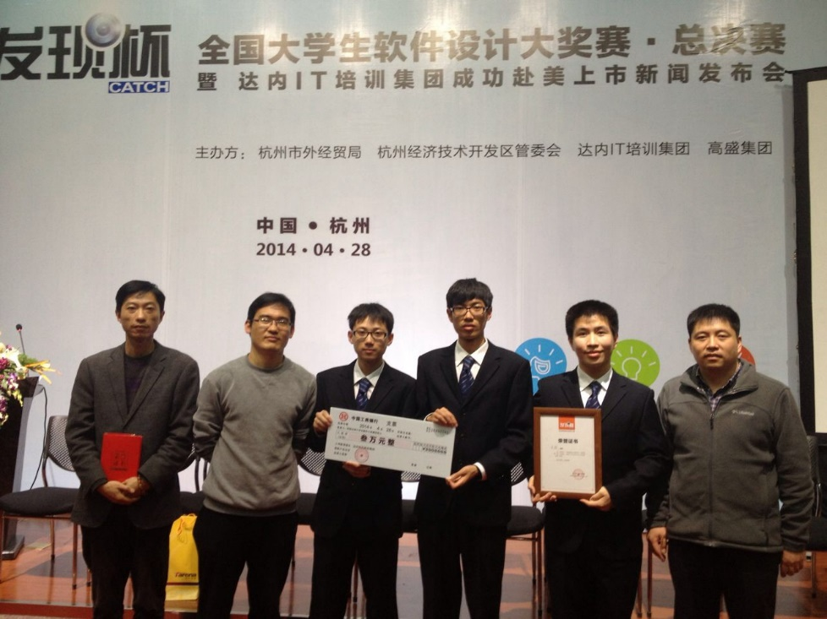
1、团团一家活动云平台参与全国大学生软件设计大奖赛，并获得了一等奖。

2、在杭州电子科技大学十佳歌手总决赛开始前，“团团一家”进行了抢票功能测试，十天内网站浏览量超过6万，其中抢票当天，浏览量达到3.5万。
3、2015年9月新学期开学杭电校级组织在线招新报名时，用户访问情况。访问量达4万，参与人数7000+人次，超杭电新生2000+人次。提交报名表1000+份。
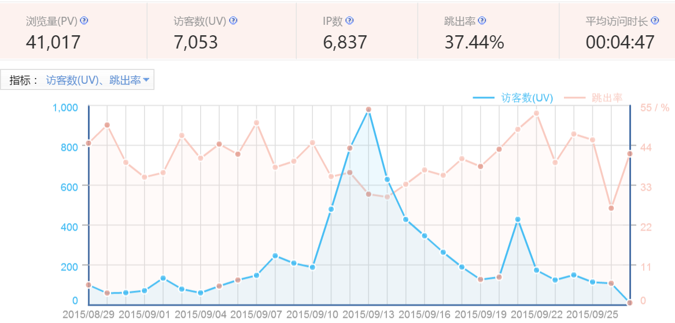

第四章 市场分析

4.1 下沙现状的分析
杭州下沙经济技术开发区是1993年4月经国务院批准设立的国家级开发区，距市中心仅18公里，是杭州市的三大副城之一。是杭州市乃至浙江省发展现代制造业、外向型经济和高教科研的重要基地。
下沙已经发展成一个重要的制造业基地。开发区已集聚了41个国家和地区的超过900家外商投资企业，引进内资工业企业500家，其中全球500强企业，已有50家在开发区投资设立项目超过100个。现已基本形成了电子通信、生物医药、机械制造、食品饮料等四大支柱产业。连续引进了长安福特、西子航空、统一食品等一批大项目落户建设。
下沙开发区内建有浙江省最大规模的下沙高教园区，为开发区经济发展提供了良好的人才、技术、教育、文化资源。依托下沙高教园区，搭建了产学研合作平台，构建了优势互补、互动关联的创新体系。下沙高教园区的建设将为开发区的发展提供产学研一体化平台和技术创新成果，有利于进一步加快开发区高新技术产业的发展，给创业者提供了更舒适的环境和土壤。
浙江省依托高速公路和专用公路为骨架的现代公路交通网路，以杭州为轴心，正实施全省“4小时经济圈”，辐射覆盖中国经济最发达的长江三角洲四省一市，人口近一亿，具有广阔的市场腹地和较高的生活消费水平。开发区处于“四小时经济圈”的轴心地位，区域优势十分明显。开发区到上海、宁波的车程均为90分钟，从而使中国两大网际深水海港-上海港、宁波港成为杭州开发区对外交流的最佳“组合港”。由此预见，越来越多的新兴企业会选择在下沙扎根。
下沙众多在校师生，是下沙除经济环境优良之外的另一大特点。下沙高教园区是浙江省最大规模的高教园区。经过五年建设，下沙高教园区已全面建成投用。目前，中国计量学院、浙江理工大学、杭州电子科技大学、浙江工商大学、杭州师范大学、浙江财经大学、浙江传媒学院、浙江水利水电学院等众多高校在师生达40万人。而这40万人，不像社会上纷繁复杂的人员构成，是很纯粹的师生。他们的技能十分多样化。数据显示，从各行各业对人才的需求量来看，互联网、电子商务行业的人才需求量最大。而下沙高校众多，产出的人才也是比比皆是。而下沙则在不断涌现新兴企业。这些企业的特点在于，技术实力相对薄弱、人员组成简单、人手匮乏。他们也迫切地希望能够引入适合他们企业的人才。而下沙产出的师生有很大一部分满足他们的需求。而这时候就需要一个良好的桥梁来服务这两者。往常的招聘网站以信息罗列的方式，把所有需要招人的企业全部聚集到一起。这样一种平铺的好处在于能够给予求职者足够多的招聘信息，但是弊端也十分明显，就是企业不知道求职者是不是真正他们想要的人，而求职者也不知道企业内部的真实情况。这引发了我们的思考，能不能充分发挥互联网的作用，由我们找到人才，与企业合作，在企业与求职者两端都有一个客观的评价，而且能够精确地把人才送向真正适合他的地方。

4.2高校内需求分析
正是下沙高教园区有文科院校、理科院校、职业技术学校等各种不同类型的高校，但以理工科院校为主，书教学科研型园区，园区内多数高校教学科研并重，培养人才和发展科技的智能地位相当。所以每个学校内都多多少少设立了各类实验室，而现阶段在很多实验室都出现了人手缺乏的现象。而往常实验室纳新的方式只能通过内部推荐，或者有门路的人自荐，没有一个系统的、值得信赖的引荐方式。而我们找到的人才，我们可以给出他的经历，而且做出一个相对客观的评价，由此推荐给实验室，实验室也能更容易地得到他们需要的人才。

4.3 人才引荐的SWOT分析
优势和劣势是指能够影响人才引荐的内在因素，其中优势指在市场中有利于获得成功的一些战略或因素，劣势指产品需要加以改正的一些不足之处。机会和威胁指能够影响人才引荐的外部因素。

4.3.1 优势分析
① 我们提供的人才能够更大程度地保证质量。
② 我们给出的评价相对客观。
③ 我们有足够的人才来源，而且有稳定的用户。

4.3.2 劣势分析
① 人才需要多种渠道去深入了解，确认、审核的周期较长。
② 在互联网产品的算法上以及人力上需要付出更大的努力。

4.3.3 机会分析
① 现阶段人才与用人单位没有真正意义上互相了解的渠道。
② 下沙创业环境得天独厚，更多的新兴企业意味着更大的人才需求。

4.3.4 威胁分析
① 要改变传统招聘人才的方式，具有一定难度。
② 在起步阶段寻找合适的合作企业具有难度。

第五章 公司战略

5.1市场竞争
目前市场上虽然没有与本公司的“钓鱼”平台相似的产品，但还是有许多信息云平台的出现。我们采取差异化竞争战略，避免同质化，通过市场细分和个性化服务来获得差异化的竞争优势，使其成为企业经营战略的发展潮流。以现有的资源为基础，充分利用在校学生的优势，形成强有力的行业进入壁垒障碍，通过产品差异化、服务差异化和形象差异化，培养用户对品牌的忠诚度。
因此，我们的产品在市场上具有独一并且有不可替代性。

5.2发展战略
我们的主要产品是人才资源配置服务平台，作为一款与大学生相关的产品，它有非常大的市场远景。

5.2.1 第一年:
- 覆盖杭州市下沙高教园区10%高校学生市场，约合四万人数
- 打响一定的知名度，利用微信、微博、贴吧等公共平台使我们的产品在人群中口口相传
- 减少成本，与手机套厂商合作，直接利用他们的产品进行销售
- 每日营收额达到十万

5.2.2第二年:
- 覆盖杭州市下沙高教园区30%高校学生市场，约合十二万人数
- 推广产品，对使用者进行调查和记录，逐步改善我们的产品
- 寻找更多发展机会，与下沙中小企业进行合作
- 每日营收额达到三十万

5.2.3第三年：
- 覆盖杭州市下沙高教园区50%高校学生市场，约合二十万人数
- 提升品牌形象，增加无形资产
- 继续注入资本，扩大生产规模
- 每日营收额达到七十万

第六章 投资分析

6.1股本结构与规模
公司注册资本100万。股本结构和规模如下：
股本来源  股本规模 | 风险投资 | 公司
股本来源  股本规模 | 风险投资 | 技术入股 | 资金入股
金 额 | 60万 | 20万 | 20万
股份比例 | 60% | 20% | 20%
股本结构中，公司技术及资金入股占总股本的40％，其中公司管理层出资20万，占20%的股份，技术入股20万，占20%，符合常规的无形资产占股本比例。其余60％的注册资金我们希望能引进一家或几家风险投资公司参股。

6.2资金来源与运用
公司成立初期共筹集资金120万。其中风险投资60万，公司投资20万元，短期借款40万(金融机构一年期借款，利率5.31%)，用作流动资金；资金主要用于前期投资：
明细如下：
- 保险公司合作费支出30万
- 服务器（2台）购置费2万，维护费每年1万
- 机房租用每年1万
- 网络维护费1万
- 管理层（8人）工资30万
- 市场开拓（广告费）10万
公司管理层办公场地设于杭州下沙大学生创业园区，免租金。
第一年初期市场调研和市场开拓50万，第二年80万。由于公司成立前期产品市场尚未打开，所以投入的市场开拓费用比较多，以后几年产品市场相对稳定以后，市场开拓费用逐渐趋于平稳。

6.3未来五年费用列支预算
项目 | 第一年 | 第二年 | 第三年 | 第四年 | 第五年
固定资产折旧 | 10.20 | 10.20 | 10.20 | 10.20 | 10.20
无形资产摊销 | 4.00 | 4.00 | 4.00 | 4.00 | 4.00
机房与店面租金 | 4.00 | 4.00 | 4.00 | 4.00 | 4.00
管理人员工资 | 30.00 | 33.00 | 36.30 | 39.93 | 43.92
市场开拓 | 50.00 | 80.00 | 85.00 | 83.00 | 40.00
人员年工每年增长10％。固定资产折旧期限为10年，期末无残值。无形资产按10年摊销，期末无残值。

6.4投资收益与风险分析

6.4.1投资净现值
n
NPV=∑(CI-CO)t(1+i)-t NPV=420.14(万元)
t=1
银行短期借款（1年期）利率为5.31%，。考虑到目前资金成本较低，以及资金的机会成本和投资的风险性等因素，i取12%（下同），NPV=420.14（万元），远大于零。计算期内盈利能力很好，投资方案可行。

6.4.2内含报酬率
根据现金流量表计算内含报酬率如下：
n
NPV（IRR）= ∑（CI-CO）t（1+IRR）-t=0 IRR=39.1%
t=1
内含报酬率达到39.1％，远大于资金成本率10.66%，主要因为本产品优质低价，使得销售利润率较高，而且，前5年内市场增长性很好。

第七章 财务分析

7.1主要财务假设
公司设在杭州下沙大学生创业园区，经有关部门认定为高新技术企业，享受“两年免征所得税”的税收优惠政策。即在公司成立自盈利起两年免征所得税，正常税率为15%。
公司的存货控制采用先进先出的方法。固定资产使用寿命为10年，期末无残值，按直线折旧法计算。公司自盈利之年起以净利润的30%分红。

7.2预算财务报表
生产预算（单位：万件）
年度 | 第一年 | 第二年 | 第三年 | 第四年 | 第五年
预计销售量 | 8.27 | 14.02 | 26.65 | 43.98 | 65.63
加：预计期末存货 | 1.01 | 1.08 | 1.53 | 1.78 | 2.18
合计 | 9.28 | 15.10 | 28.18 | 45.76 | 67.81
减：预计期初存货 | 0.83 | 1.50 | 2.67 | 4.39 | 6.56
预计生产量 | 8.45 | 13.60 | 25.51 | 41.37 | 61.25

管理费用预算（单位：万元）
项目 | 第一年 | 第二年 | 第三年 | 第四年 | 第五年
人员工资 | 62.40 | 68.64 | 75.50 | 83.05 | 91.36
业务招待费 | 10.00 | 15.30 | 23.41 | 35.82 | 54.80
奖金 | 16.00 | 16.00 | 16.00 | 16.00 | 16.00
福利费 | 8.74 | 9.61 | 10.57 | 11.63 | 12.79
固定资产折旧 | 10.20 | 10.20 | 10.20 | 10.20 | 10.20
无形资产摊销 | 4.00 | 4.00 | 4.00 | 4.00 | 4.00
办公费 | 5.00 | 5.00 | 5.00 | 5.00 | 5.00
坏账损失 | 20.68 | 35.00 | 66.63 | 109.95 | 164.07
总额 | 137.01 | 163.75 | 211.32 | 275.64 | 358.22
管理费用：福利费按工资的14%计提
坏账损失为销售额的5%。

预计损益表（单位：万元）
项目 | 第一年 | 第二年 | 第三年 | 第四年 | 第五年
一.收入 | 487.97 | 700.00 | 1572.54 | 2594.70 | 3872.16
减:成本 | 248.24 | 420.00 | 799.60 | 1319.34 | 1968.89
二.毛利润 | 239.73 | 280.00 | 772.95 | 1275.36 | 1903.26
减:销售费用 | 150.00 | 195.00 | 253.50 | 329.55 | 428.42
管理费用 | 137.01 | 166.30 | 211.32 | 275.64 | 358.22
财务费用 | 4.25 | 4.25 | 4.25 | 4.25 | 4.25
三.利润总额 | (51.53) | (85.54) | 303.88 | 665.92 | 1112.38
减:所得税 | 0.00 | 0.00 | 45.58 | 99.89 | 166.86
四.净利润 | (51.53) | (85.54) | 258.30 | 566.03 | 945.52
注:所得税税率为15%。

预计现金流量表（单位：万元）
项目 | 第一年 | 第二年 | 第三年 | 第四年 | 第五年
一.经营活动产生的现金流量
会计利润 | (51.53) | (85.54) | 258.30 | 566.03 | 945.52
加：应付帐款增加额 | 15.63 | 21.10 | 28.49 | 38.46 | 51.92
折旧 | 10.20 | 10.20 | 10.20 | 10.20 | 10.20
摊销 | 4.00 | 4.00 | 4.00 | 4.00 | 4.00
财务费用 | 4.25 | 4.25 | 4.25 | 4.25 | 4.25
减：应收帐款增加额 | 20.68 | 35.00 | 66.63 | 109.95 | 164.07
经营活动产生的现金流量净额 | (38.13) | (81.00) | 238.60 | 512.99 | 851.81
二.投资活动产生的现金流量
购建固定资产所支付的现金 | 102.00 | 0.00 | 0.00 | 0.00 | 0.00
投资活动产生的现金流量净额 | (102.00) | 0.00 | 0.00 | 0.00 | 0.00
三.筹资活动产生的现金流量
吸收权益性投资所收到的现金 | 200.00 | 0.00 | 0.00 | 0.00 | 0.00
借款所收到的现金 | 80.00 | 80.00 | 80.00 | 80.00 | 80.00
现金流入小计 | 280.00 | 80.00 | 80.00 | 80.00 | 80.00
偿还借款所支付的现金 | 0.00 | 80.00 | 80.00 | 80.00 | 80.00
偿付利息所支付的现金 | 4.25 | 4.25 | 4.25 | 4.25 | 4.25
偿付股金所支付的现金 | 0.00 | 0.00 | 77.49 | 169.81 | 283.66
现金流出小计 | 4.25 | 84.25 | 161.74 | 254.06 | 367.90
筹资活动产生的现金流量净额 | 275.75 | (4.25) | (81.74) | (174.06) | (287.90)
四.现金及现金等价物净增加额 | 135.62 | (85.24) | 156.86 | 338.93 | 563.91

预计资产负债表（单位：万元）
项目 | 第一年 | 第二年 | 第三年 | 第四年 | 第五年
资产
流动资产：
货币资金 | 25.96 | 28.80 | 125.21 | 248.37 | 365.23
应收账款 | 20.68 | 30.53 | 97.16 | 207.11 | 371.18
存货 | 121.20 | 129.60 | 183.60 | 213.60 | 261.60
流动资产合计 | 167.83 | 188.93 | 405.97 | 669.08 | 998.02
固定资产：
固定资产原值 | 102.00 | 102.00 | 102.00 | 102.00 | 102.00
减：累计折旧 | 10.20 | 10.20 | 10.20 | 10.20 | 10.20
固定资产净值 | 91.80 | 91.80 | 91.80 | 91.80 | 91.80
无形资产（原值） | 40.00 | 40.00 | 40.00 | 40.00 | 40.00
减：累计摊销 | 4.00 | 4.00 | 4.00 | 4.00 | 4.00
无形资产净值 | 36.00 | 36.00 | 36.00 | 36.00 | 36.00
资产合计 | 295.63 | 316.73 | 533.77 | 796.88 | 1125.82
负债及权益
流动负债：
应付账款 | 15.63 | 36.73 | 65.22 | 103.67 | 155.59
短期借款 | 80.00 | 80.00 | 80.00 | 80.00 | 80.00
负债合计 | 95.63 | 116.73 | 145.22 | 183.67 | 235.59
所有者权益：
实收资本 | 200.00 | 200.00 | 200.00 | 200.00 | 200.00
盈余公积 | 0.00 | 0.00 | 25.83 | 56.60 | 94.55
未分配利润 | 0.00 | 0.00 | 162.73 | 356.60 | 595.68
所有者权益总计 | 200.00 | 200.00 | 388.56 | 613.20 | 890.23
负债及所有者权益总计 | 295.63 | 316.73 | 533.77 | 796.88 | 1125.82
注：无形资产按10年摊销，无残值。

7.3财务报表分析

7.3.1 偿债能力分析
1.短期偿债能力
 | 第一年 | 第二年 | 第三年 | 第四年 | 第五年
营运资本 | 72.20 | 72.20 | 260.76 | 485.40 | 762.43
营运资本配置率 | 43.02% | 38.22% | 64.23% | 72.55% | 76.39%
公司前五年的营运资本每年都以平稳的趋势上升，第五年超过了700万元，营运资本越充足，则流动负债的偿还越有保障短期偿债能力越强。

公司前五年的营运资本配置率（营运资本/流动资产）预计高达40%以上，说明流动资产中有大量是营运资本，对偿还债务非常有利。

前五年公司的流动比率和速动比率均以平稳的趋势上升，第五年高达4.0以上，这充分说明了企业良好的短期偿债能力，很好地保障了债权人的利益。

2.长期偿债能力
公司的资产负责率一直都控制在一个比较低的水平，最高的年份也没有超过40%，且从第二年开始有下降的趋势，第五年已经低于25%。说明公司的长期偿债能力很好，偿债很有保障，贷款安全系数比较高，降低了公司的财务风险。

7.3.2营运能力分析

7.3.3盈利能力分析
由于公司盈利模式较好，虽然前两年暂时亏损，从第三年就开始盈利，销售利润率.资产利润率.权益净利率等比率一直攀升，且均是平稳上升，表现出良好的盈利能力，对股权投资人来说也有一个比较良好的回报体现，保障了股东的权益。

第八章 市场营销

8.1组合营销策略

8.1.1先占策略
首先进入市场，把新技术快速的推广，积极地建立用户安装基础，在早期取得市场地位。明显的，因为在存在的网络外部性的市场上，先行者具有先动优势。我们准备先在本校进行营销，增加我们的用户量，其中一个重要的方式就是在新生入学时进行营销。并且以免费试用的方式进行产品的推广，并且及时收集用户反馈认真记录用户在使用过程中遇到的问题以及他们提出的建议。尊重客户意愿，对我们的产品进行不断地改进和升级，我们作为市场的先行者会在网络外部性条件下产生安装基础效应、消费者预期效应和正反馈效应，而采取先占策略正是利用网络外部性引发以上三种效应，以确定在市场中的主导地位。

8.1.2 定价策略
价格策略运用得当，会促进产品的销售，提高市场的占有率，增加企业的竞争力。我们的产品是以盈利为目标，通过互联网这一手段，为个人和企业提供一个信息交流、交换和共享的平台，通过网上和网下的一系列经营活动来实现用户之间的合作双赢。所以我们首先要通过免费试用获取一定的用户量，形成品牌效应，其次通过公平合理的定价来达成企业的信誉目标，在用户量达到一定程度时适当从中获取利润，我们向企业推荐人才的同时也会得到相应的提成，从中获利。

8.1.3 影响用户预期
影响的预期主要有四个方面：首先，可提前在校园内宣传我们的产品，从而减缓其它平台用户安装的成长，增强用户的忠诚度。其次，组成技术标准战略联盟，在宣传进步的过程中不断扩充我们的团队，这个团队的人数越多，我们产品的用户受欢迎程度越大。同时我们也会通过大量的广告宣传，强调我们产品的优势和受欢迎程度。再次，在吸引用户加入平台之前，应尽力让他们确信他们将来可以自由选择平台而不是受我们的控制。最后，向他们做出承诺，我们有能力帮助他们联系他们中意的企业，免除后顾之忧。

8.1.4增值策略
随着差异化竞争的加强和用户群体的逐渐成熟，我们的服务将不再以用户基数和竞争重点，而是转向拓展增值服务，这些服务在未来将会转化为企业的核心服务内容。增值服务简单定义是提供产品本身以外的服务给客户，使得产品的价值增加，从而获取更大的利润。

8.2 营销方法

8.2.1 微信营销
微信营销是一种低成本的营销方式，在新生入学时我们会通过摆摊等宣传方式宣传我们的微信公众平台，定期推送我们的最新动向，告知近期的活动，吸引其对我们平台关注并适当采用激励措施。用户可以在线对我们的公众号提出需求，工作人员也会在最短的时间内帮他们联系能够解决问题的人，从而实现双方的交易。

8.2.2 病毒性营销
利用用户间主动传播，让信息像病毒那样扩散，从而达到推广的目的，也可以说口碑营销。口碑产生的基础是基于4Ps 营销理论的高质量产品服务体系，但是它也是一个长期过程，利用我们的公众平台自身进行宣传，创造出一些能够引发关注和讨论的话题，促进用户深入探讨和广泛关注。并不断创造新热点和话题，使关注持续提升。同时会联合微信，微博，网页等渠道，以不同方式推动形成口碑效应、扩大影响范围和传播力度，并对营销效果进行实时监测，借助社区良好互动及时了解用户和市场反应，不断调整营销策略。

8.2.3 传统媒体软文推广
报刊杂志、广播电视的比例占用户得知新网站的 49.9%。因此要重视新闻稿对网站推广的作用，与新闻媒体良好的关系往往起到意想不到的效果。我们会将线上与线下紧密结合起来。具体包括以下两种方式：
①事件营销。通过实际活动扩大我们在传统企业的影响力，如可联合一些迫切需要招聘人才的企业共同举办宣讲会或介绍会，或相互建立友好链接。加强企业对我们认知，从而更加信任我们。另外也可与公益事业、网上交易诚信问题等联系起来，融入企业发展和人们的现实生活中。
②展会推广。注重线上与线下的结合，在注重线上交易的同时也不能忽略现实展会的作用。可以联系学生和企业来共同参加展会，建立“立体式”贸易渠道，为其企业和人才提供实际接触的机会，进行面对面洽谈，提高交易量。这样，在为其提供机遇的同时也对自身进行了宣传。

第九章 公司组织与人力资源

9.1 公司组织结构
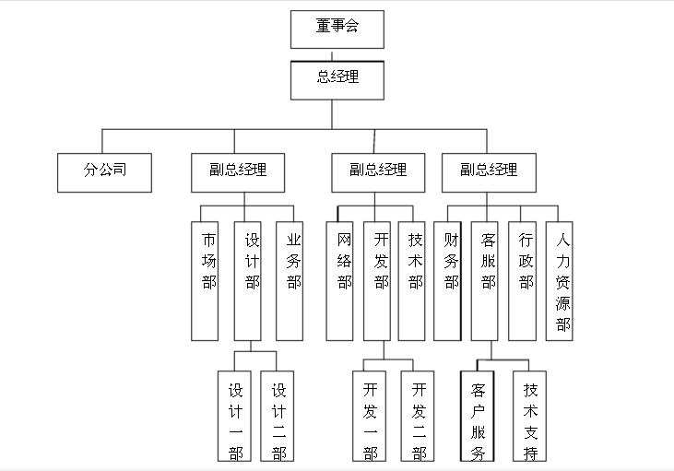

9.2部门职能
董事会：由公司的大股东组成，属于决策层，负责制定公司的总体发展战略，指定总经理的人选；
总经理：负责公司的日常经营事务，对董事会负责，决定部门经理的人选，协调各部门之间关系；
副总经理：主要管理市场部，设计部，业务部，网络开发部，技术部，财务部，客服部，行政部和人力资源部；
市场部：制定年度营销目标计划，新产品上市规划，制定产品价格，拉近产品与消费者的心理距离
设计部：对产品进行设计，承担公司技术和完成公司各项设计工作任务，做好单体工程的方案设计、效果图制作；
业务部：负责业务拓展、市场策划、销售支持等活动等。
网络部：主要负责公司网站的全面运营工作，同时配合其他部 门完成好软、硬件电脑设备技术支持与衔接，网络部在经营网站的同时也接纳网站建设的工作，部门发展初期将用最少的人员产生最大的效益从而减少公司整体风险。
开发部：进行调研工作，样品开发与生产，检测，技术交流与服务等
技术部：负责技术研发与系统的维护工作，同时处理与产品有关的技术问题，保障产品的售后服务并负责知识产权的具体管理；
财务部：在本机构一定的整体目标下，关于资产的购置(投资)，资本的融通(筹资)和经营中现金流量(营运资金)，以及利润分配的管理。
客服部：通过提供完善、良好的服务，帮助客户发现和解决出现的问题，保持和不断提升客户对企业的满意度，提升企业品牌知名度和美誉度，提高重复购买率，从而为企业创造源源不断地商机。
行政部：负责服务、协调总经理办公室工作，检查落实总经理室安排的各项工作。并及时反馈总经理室，保证总经理办公室各项工作的正常运作。
人力资源部：根据公司的发展战略、经营计划和人力资源管理现状拟订人力资源战略规划和年度工作计划，提出保障战略实施和业务发展、持续优化人力资源管理体制和员工队伍的方案并组织实施，建立和维持公司在市场竞争中的人力资源管理优势和人力资源优势。

9.3人力资源政策

9.3.1薪酬制定
 | 第一年 | 第二年 | 第三年 | 第四年 | 第五年
高级管理人员工资(120000元) | 2人 | 2人 | 4人 | 4人 | 4人
行政人员工资(60000元) | 2人 | 2人 | 4人 | 8人 | 10人
财务人员工资(60000元) | 2人 | 2人 | 2人 | 4人 | 4人
市场人员工资(50000元) | 2人 | 4人 | 8人 | 20人 | 50人
研发人员工资(100000元) | 2人 | 6人 | 10人 | 20人 | 40人
技术人员工资（80000元） | 2人 | 8人 | 10人 | 16人 | 22人

9.3.2 员工福利制度
一．休假日
1、带薪年休假
在本企连续工作满1年以上的员工，享受带薪年休假。国家法定休假日、休息日不计入年休假的假期。
（1）员工累计工作已满1年不满10年的，年休假5天；
（2）员工累计工作已满10年不满20年的，年休假10天；
（3）员工累计工作已满20年的，年休假15天。
员工有下列情形之一的，不享受当年的年休假：
（1）员工依法享受寒暑假，其休假天数多于年休假天数的；
（2）员工请事假累计20天以上且单位按照规定不扣工资的；
（3）累计工作满1年不满10年的员工，请病假累计2个月以上的；
（4）累计工作满10年不满20年的员工，请病假累计3个月以上的；
（5）累计工作满20年以上的员工，请病假累计4个月以上的。
注：鉴于实行倒班制及轮休制人员休假天数多于年休假天数，因此不享受带薪年休假。
2、国家规定的法定节日：元旦一天、春节三天、清明节一天、“五一”国际劳动节一天、端午节一天、中秋节一天、国庆节三天。
3、所有假期均应以处理好自身工作为前提，必须做好工作交接，办理相应手续后开始享受假期。延续假期必须先申请批准，申请未经获准而不到岗者，以旷工论处。
4、集团轮休范围为常年驻外站、办，其他处办、公司不实行轮休。鉴于生产经营单位工作的特殊性，原则上行政职能部门人员双休日不安排休，若在保证生产正常运行的情况下，可适当安排调休，但部门内必须留有值班人员。
5、所有公司员工都可享有国家规定的每年10天法定带薪假（元旦1天，春节3天，劳动节3天，国庆节3天）。妇女节妇女放假半天。

二．特别休假
1、婚假
（1）员工本人结婚可请有薪婚假5天。
（2）员工子女结婚可请有薪假3天。
（3）员工兄弟姐妹结婚可请有薪假1天。
2、慰唁假
（1）员工父母、配偶、子女死亡，可请5天有薪慰唁假。
（2）员工兄弟姐妹、祖父母以及岳父母死亡，可请有薪假3天。
3、产假
（1）员工生育持医院证明经集团核准可请产假3个月，怀孕3个月以上小产，可请假4周（按病假规定执行）。
（2）员工配偶生育可请有薪假2天，申办该假期，须附有关出生证明。
三、劳动保障
社保福利：集团为保障劳动者工作生活或按国家法律规定应予以交纳各种保险费用。包括各种社会保险、集团给予的各种福利贺金等。
保险包括养老保险、医疗保险、失业保险等社会保险，具体参保情况结合当地政府规定执行。

第十章 风险与风险防范
公司从最初成立到之后发展、上市，都有可能面临各种各样的风险，我公司将采用合理的经济和技术手段对风险加以处理，以最小的成本获得最大安全保障。风险控制管理/决策，这将作为公司的基本策略目标之一

9.1风险

9.1.1 风险识别办法
产品初期投放需要密切关注产品的未来适用人群的动向,从而进行改进产品的突出优势,削弱产品的劣势.
我们将采用问卷调查法进行初期产品探索，利用流程图分析法进行产品设计的动态跟踪，财务报表分析法和风险指标法用来进行对产品销售的实时监测,以达到利益最大化的目的.

9.1.2 市场风险----销售量不及预期
此为影响公司能否有盈余、能否持续成长、持续经营的重要因素.对于同样资产、人力的投入，倘若销售量不及预期，公司的生存和成长将受到威胁
如果产品初期投放市场之后,市场反应冷淡,适用人群对该产品/服务兴趣不大导致市场流失.
同时期同类型产品的出现导致的产品竞争.
产品宣传推广力度不够,缺乏公众认知度.

9.1.3技术风险
产品预期将可能出现实现效果达不到用户需求的情况.服务器承载不了大用户访问等等技术性障碍.

9.1.4 财务风险
公司在发展初期产品销量可能不足预期,导致公司长期处于亏损状态,继而不能维持公司继续运营的恶性循环中.
公司创立初期资金的不合理应用导致资金链间断性短缺.
公司的销售业绩不佳所导致融资困难,债务有过多拖欠等资金问题

9.1.5管理风险
基于公司的成员大部分是大学生,所以纸上谈兵的例子可能也会存在,经营理念淡薄,营销模式呆滞信息闭塞,大学生知识单一,经验不足也是明显的缺点.
创业初期,公司管理运营过程中信息部队称,管理不善,判断失误等等影响了管理水平,从而导致创业失败.
公司人员的创业知识相对片面,短时间可能会对决策造成影响

9.2相应的对策

9.2.1市场风险的对策
产品发布初期，优先做出市场分析,进行用户体验测试，大力开展品牌建设活动.
运用平面和网络广告宣传形式，以宣传示范工程为中心，并突出杭州电子科技大学的影响力.
强调公司现有技术、价格双重优势和强大的后续研发实力，力争在最短的时间内获得周边乃至全国范围内企业的认可度。

9.2.2技术风险的对策
依靠杭州电子科技大学的科研优势,积极对团队进行配置优化,积极推陈出新.
对技术研发进行开发,以达到更好的运行和服务,从而提高用户体验度

9.2.3财务风险的对策
初期按发展计划来进行合理融资,对各种支出有明确计划/目的性,对公司发展后期有足够的风险预估报告.
对公司现有的资金进行保守估计,在一般情况下均保证一定的流动资金来应对特殊情况.
公司初期依靠自己的产品优势从而创建的公信力和各类投资机构有着良好的沟通.
公司每季度每年度进行财务的债务盈亏统计,从而小幅优化公司的发展方向和策略,对公司员工进行周期性的财务教育,提高整体的财产意识.

9.2.4管理风险的对策
增强各部门的沟通,针对于问题进行各部门协同解决,而不是全部聚在一起开浪费时间而且没有实际效用的会议.
增强管理层和技术部门的协调,例行展开头脑风暴,增加各部门的交流.
实行高效并务实的管理制度,并严格执行.

第十章 风险资本的退出
风险资金退出的成功与否取决于企业的业绩和发展前景。我公司择优选择三种不同的退出方式。

10.1 退出方式
1、首次公开上市退出
通过风险企业挂牌上市使风险资本退出。获得在证券市场上持续融资的渠道
2、公司回购
经过2-3年的正常运营之后,资金和市场稳定下来之后,采取公司回购方式来回收风险资本
3、并购退出
创业初期我公司所开发的技术、挖掘的市场优势已经培养出来，公司的优势更加突出之后.相关企业会倾向于收购方式介入我公司,从而使风险资本安全退出.

